ENUNCIADO

En este tiempo, se ha visto que la gran mayoría de personas tiene un déficit cuando requiere ahorrar para posibles inversiones o posibilidades oportunidades que se pueden presentar a futuro, esto se debe a la falta de educación financiera, la cual no la enseñan en ninguna institución educativa, por ende, los bancos toman provecho de las circunstancias y logran que la gente tome ayuda de estas entidades y ellos simplemente esperan un pago doble por el cliente y así sucesivamente para los demás clientes.

Dado lo anterior, se va realizar un aplicación web, en donde los usuarios entre un rango de 15 a 65 años, comprendan la metodología de ahorro, es decir cuál es el porcentaje que se debe tener de respaldo de acuerdo a los ingresos que obtenga, petición de movimientos entre otros, para que constantemente el programa le muestre avisos de su estado financiero, por ejemplo: “su estado está por debajo de lo normal (En riesgo)” o “su estado financiero se encuentra en excelentes condiciones”.

Por otro lado, el proyecto tendrá explicaciones breves como videos, audios, libros entre otros que se irán actualizando para el desarrollo financiero de la persona sea mucho mejor y tome decisiones acertadas a la hora de invertir y no gastar mal el dinero.

Cabe recordar que lo anterior es un simulador, el cual no pedirá contraseñas de tarjetas de crédito o débito, tampoco los números de cuenta u otro medio. Tan solo con el nombre, correo electrónico y una contraseña diferente a lo mencionado anteriormente para acceder a sus datos simulados a la realidad financiera.

Listado de Requerimientos
Nombre | R1 – Ingresar el ingreso Mensualmente
Resumen | Lleva la cuenta de los ingresos del usuario según lo sea.
Entradas
Valor a ingresar
Resultados
El saldo de la cuenta se modifica según el valor que ingrese el usuario

Nombre | R2 – Ver el porcentaje de ahorro
Resumen | A medida que el usuario ingrese saldo el porcentaje aumentara o disminuye.
Entradas
Valor a ahorrado hasta el momento
Resultados
El saldo libre que ha ahorrado desde que inicio en el simulador.

Nombre | R3 – Ingrese Egresos Mensuales
Resumen | Calcula los movimientos y determina el porcentaje de ahorro
Entradas
Monto del egreso
Monto de un gasto
Resultados
Suma la cantidad la compara con el saldo para definir el estado financiero del usuario

Nombre | R4 - Calcular el saldo total de un cliente
Resumen | Calcula el capital del que dispone un cliente
Entradas
Multimedia
Resultados
Se muestra la opción para aprender sobre el mundo financiero

Nombre | R5 – Educación Financiera
Resumen | Podrá descargar, ver videos y audios de dicho tema.
Entradas
Movimientos
Resultados
Se muestra los movimientos mensuales al usuario

Nombre | R6 – Aviso estado financiero
Resumen | Informa al usuario los movimientos financiero y una advertencia ya sea mala o buena.
Entradas
Ingresar retiros en el mes
Resultados
Se modifica el saldo de la cuenta según el dinero retirado

Nombre | R7 - Retirar del saldo
Resumen | Se disminuye en saldo del cliente por el valor del retiro realizado.
Entradas
El valor a retirar de la cuenta
Resultados
Se modifica el saldo de la cuenta según el dinero retirado

Nombre | R8 – Se calcula nuevamente el porcentaje del ahorro
Resumen | De acuerdo a lo retirado por el usuario se ajustara el porcentaje de ahorro y le informa al usuario su estado financiero, para que tenga en cuenta sus movimientos.
Entradas
Registro de autenticación
Resultados
Guarda la información del usuario

Nombre | R8 – Registro de datos
Resumen | Se registra con nombre, correo y contraseña

MODELO DE CASOS DE USO

- DIAGRAMA DE CASOS DE USO

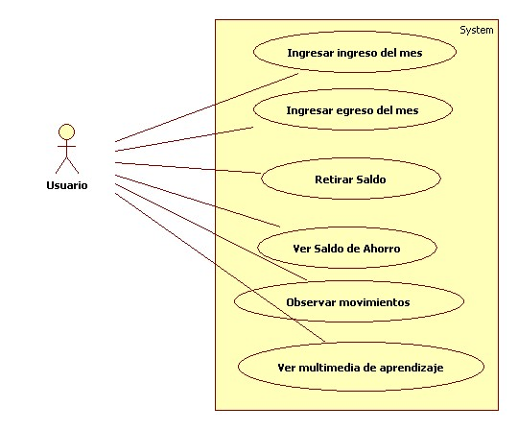

Nota: Se le agrega el caso de uso de autenticación por parte del usuario en donde se tomara la interacción con tecnología Ajax y el uso constante de un servidor web en donde este rol será asignado a una persona que aporte la estabilidad a la aplicación web que se va desarrollar a lo largo del curso..

Trabajo: Explicar cada uno de los elementos indicados anteriormente, especificando un ejemplo para cada uno de ellos.

- ESPECIFICACIÓN DE CASOS DE USO
Nombre del caso de uso | Ingresar egreso del mes
Identificador único | 1
Descripción | El caso de uso permite al usuario ingresar la suma de sus ingresos del mes, para ir haciendo la suma con los meses anteriores
Actores | Actor Primario: Usuario
Entrada | Saldo
Salidas | Saldo nuevo en cada cuenta basado en el dinero consignado.
Flujo de Eventos | - El caso de uso empieza cuando el actor ingresa el valor de su ingreso mensual.
Excepciones | El valor debe ser mayor de 50.000 pesos para poder utilizar la plataforma.
Precondiciones | NA
Poscondiciones | NA
Pantalla de Visualización asociado.

EXPLICACIÓN PLANTILLA A DILIGENCIAR

Nombre del caso de uso | No existe un estándar en UML para darle nombre a los casos de uso. El caso de uso describe el comportamiento del sistema, así que el nombre siempre debe empezar por un verbo.  Se debe escoger un nombre corto pero descriptivo
Identificador único | Definir un identificador único para el caso de uso, con el fin de identificarlo a lo largo del proyecto y poderle realizar trazabilidad.  Generalmente el identificador corresponde con un número.
Descripción | Breve descripción en líneas generales de la funcionalidad del caso de uso, de los actores que intervienen y del entorno de invocación
Actores | Actor Primario: Actores que activan el caso de uso.  Actores Secundarios: Actores que interactúan con el caso de uso luego que ha sido activado.
Flujo de Eventos | Flujo Básico: Lista de pasos basado en la ejecución perfecta del caso de uso: no hay errores, desviaciones, etc.  Secuencia ordenada de pasos que son declarativos, enumerados y ordenados en el tiempo.  Se pueden modelar desviaciones en el flujo de dos formas:  - Derivaciones Simples: Crear desviaciones en el flujo principal.  - Derivaciones Complejas: Escribir flujos alternativos.  Derivaciones Simples: Realizando derivaciones en un flujo básico. Se usa la palabra if para indicar una derivación.  Cada derivación empieza con la palabra if seguida de una simple expresión booleana.
Precondiciones | Restringen el estado del sistema antes que se pueda activar el caso de uso. Que debe ser verdadero antes que el caso de uso pueda ser ejecutado.
Poscondiciones | Restringe el estado del sistema luego que el caso de uso ha sido ejecutado. Que podría ser verdad luego que el caso de uso es ejecutado.
Pantalla de Visualización asociado. | Interfaz gráfica

